***Государственное бюджетное дошкольное образовательное учреждение детский сад № 54 комбинированного вида Приморского района города Санкт-Петербурга***

***Спортивный досуг, посвященный Дню матери***

***( старший дошкольный возраст) с участием мам***

**Подготовила и провела**

**Инструктор по физической культуре:**

**Румянцева О.Р.**

**2015 г**

1.

**Цель:**сплотить детский коллектив и коллектив родителей, в совместной деятельности прививать любовь к спорту, активному отдыху и здоровому образу жизни.

**Задачи:**  
• Воспитание коммуникативных, социально-нравственных качеств у детей.  
• Установление дружеских отношений между родителями и детьми группы, развитие творческого сотрудничества.  
• Создание доброжелательной атмосферы эмоционального общения посредством включения детей и родителей в совместную деятельность.  
• Формирование у детей артистических навыков через использование речевых средств выразительности.  
• Создать праздничное настроение у детей и мам.  
**Предварительная работа**:  
• Беседа с детьми об истории происхождения праздника.  
• Подбор литературного материала.  
• Разучивание стихотворений о маме.  
• Встреча с родителями с целью сотрудничества на развлечении.

**Ход досуга:**

В спортивный зал, украшенный по-праздничному воздушными шарами под музыку входят дети и их мамы. Все выстраиваются по периметру зала.

Ведущая:

Встаньте все и слушайте стоя,

Сохраненное во всей красе

Слово это древнее, святое!

Распрямитесь! Встаньте!

Встаньте все!

Слово это не обманет,

В нем сокрыто жизни существо,

В нем исток всего, ему конца нет.

Встаньте, я произношу его: Мама!

Здравствуйте, дорогие наши мамы! Сегодня мы собрались здесь по очень важному случаю — празднованию Дня Матери. Этот праздник появился недавно, но уже прочно вошел в нашу жизнь потому, что мама — самый необходимый и любимый человек в нашей жизни, и порадовать ее нам хочется всегда.

2.

«Мама» – первое слово, главное слово в нашей судьбе…  
Мама жизнь подарила, мир подарила мне и тебе!..  
Спасибо вам, наши мамы!

Сегодня мы с нашими мамами поиграем, побегаем, попрыгаем.

Какие же они – наши мамы?

**Дети:**

МАМА! – В этом слове свет!

МАМА! Лучше слова нет!

МАМА! Кто роднее, чем она?

МАМА! У нее весна в глазах!

МАМА! На земле добрее всех!

МАМА дарит сказки, улыбку и смех!

Ведущая:

У каждого ребенка должна быть мама.

**Разминка под музыкальное сопровождение. ( ансамбль «Барбарики» песня «Далеко от мамы»)**

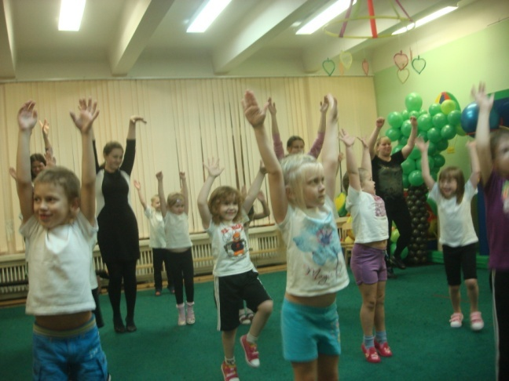 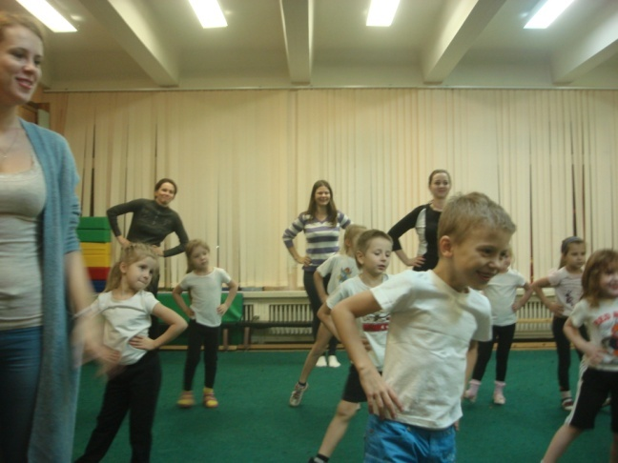

**Ведущая:**

Мамы всякие важны, мамы всякие нужны! Когда дети идут в детский сад, наши мамы идут на работу. Где работают наши мамы?

**Конкурсы для мам.**

1. **Мама парикмахер.**

Дети – девочки садятся на стулья, а мамы им завязывают бантики.

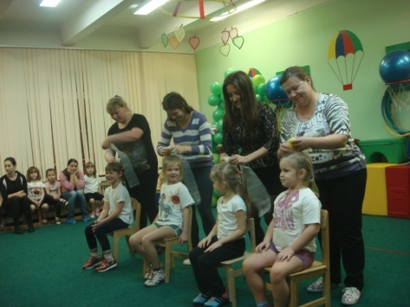

1. **Мама швея.**

Мамы на скорость пришивают пуговицы.

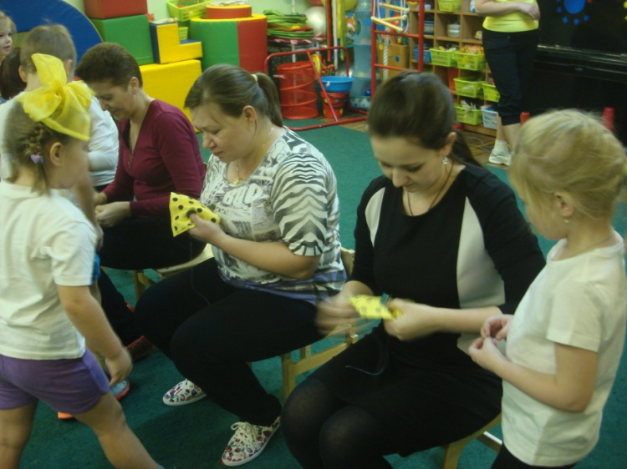

1. **Мама модельер.**

Мамы на скорость одевают детей и делают круг почета, демонстрируя нарядного ребенка.

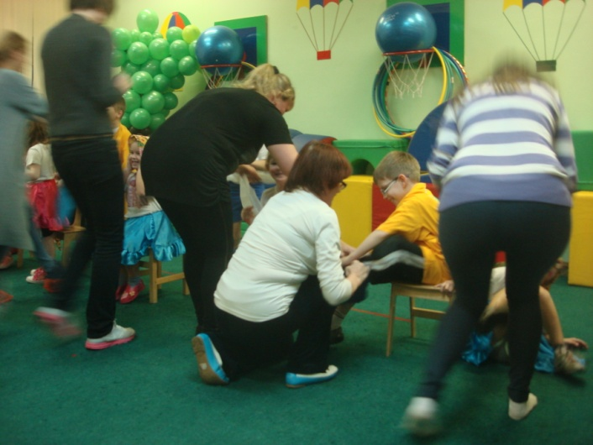

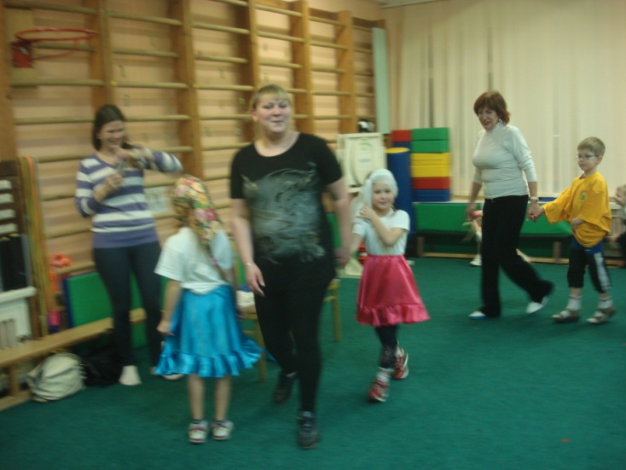

1. **Мама повар.**

Мамы на скорость чистят картошку.

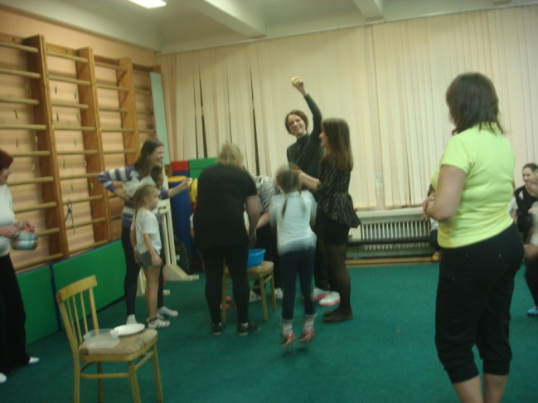

**Ведущая**: Мамы и на работе, и дома все успевают, а давайте мы им поможем.

1. **«Большая стирка»**

Мамы берут платочки , бегут к веревке и прищепками прицепляют платочки. Дети по очереди бегут к веревке и собирают платочки.

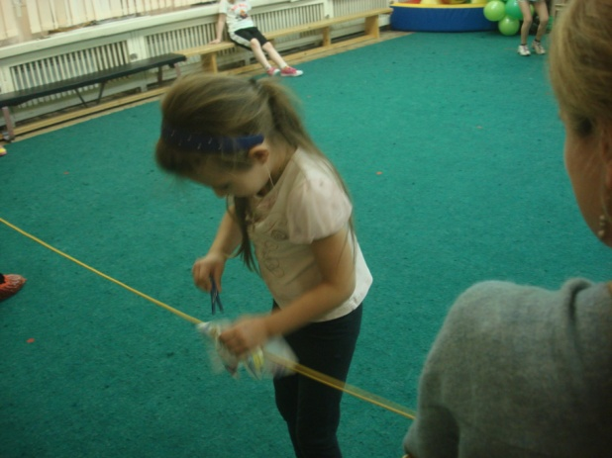

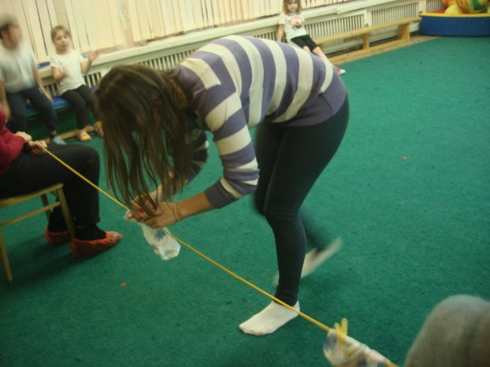

1. **« Приготовь обед»**

Команда мам «готовит суп», команда детей готовит «компот».

Участники добегают до обруча , где лежат овощи и фрукты. Мамы выбирают овощи и несут их в корзинку, а дети берут фрукты.

**Воспитатель читает стихотворение:**

Берегите своих детей,

Их за шалости не ругайте.

Зло своих неудачных дней

Никогда на них не срывайте.

Не сердитесь на них всерьез,

Даже если они провинились,

Ничего нет дороже слез,

Что с ресничек родных скатились.

Если валит усталость с ног

Совладать с нею нету мочи,

Ну, а к Вам подойдет сынок

Или руки протянет дочка.

Обнимите покрепче их,

Детской ласкою дорожите

Это счастье - короткий миг,

Быть счастливыми поспешите.

Ведь растают как снег весной,

Промелькнут дни златые эти

И покинут очаг родной

Повзрослевшие Ваши дети.

Пусть дети радуют вас успехами,

И дарят вам доброту и внимание.

**Ведущий**: Ребята, у меня в руках сердце. Сердце – это символ любви. Сейчас мы с вами поиграем в игру. Под музыку мы будем передавать сердце по кругу. Кому по окончании музыки достанется сердце, тот и скажет ласковое слово своей маме.   
**Проводится игра «Ласковое слово»**

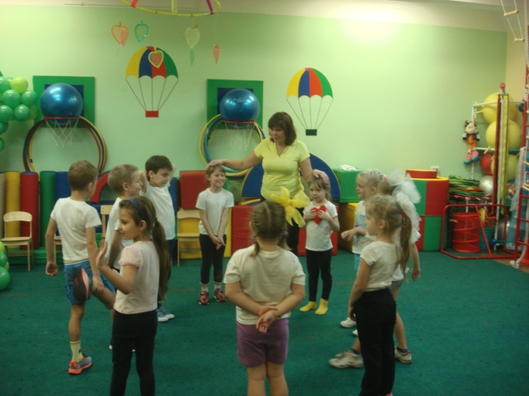

**Ведущий:**

Мама в магазин сходила,

Много сладостей купила

Для сыночка и для дочки –

Всем конфетки принесла!

**Конкурс «Съешь конфетку»**

Мама бежит до шведской стенки, где привязаны конфетки, забирается на лестницу, срывает конфету, бежит обратно к ребенку, разворачивает ее и отдает ее ребенку.

**Дети хором говорят: « Спасибо!»**

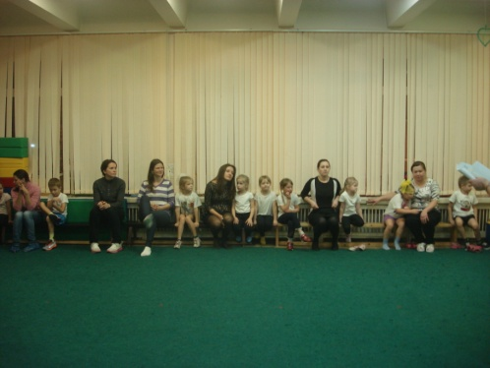

**Ребенок** читает стихотворение:

Почему, когда я с мамой

Даже хмурый день светлей?

Потому что, потому что

Нету мамочки милей.

**Игра « Море поцелуев»**

На одном конце зала мамы сидят на стульчиках, на другом конце зала лежит большой обруч ( «море») в котором лежат «губки». Дети берут по одному макету «губок» и несут своей маме, при этом целуют маму в щечку. Побеждает та мама, у которой поцелуев окажется больше.

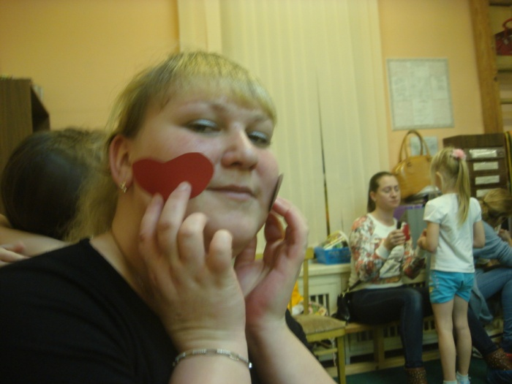

**Ребенок читает стихотворение**:

Мама нас ласкает,   
Солнце согревает,   
Солнышко, как мама,   
Лишь одно бывает!

**Ведущий:** Ребята, давайте для наших мам построим солнышки, чтобы они согрели их своими лучиками.

**Конкурс « Построй солнышко»**

В зале выкладывается два круга ( желтый и красный ), детям раздаются «лучики» разного цвета. Под музыкальное сопровождение дети выкладывают солнышки.

**Ведущий:**

Вот и подходит к концу наш праздник. Все показали свою ловкость, силу, быстроту, а главное – получили заряд бодрости и массу положительных эмоций! Спасибо за ваше доброе сердце, за желание побыть рядом с детьми. Нам очень приятно было видеть добрые и нежные улыбки мам и счастливые глаза их детей. Мы благодарим всех участников конкурса за активное участие в совместном спортивном мероприятии. Желаем вам крепкого здоровья и никогда не унывать! Ну, и конечно, я приглашаю всех потанцевать!

**Танец с мамами «Вперед 4 шага…»**

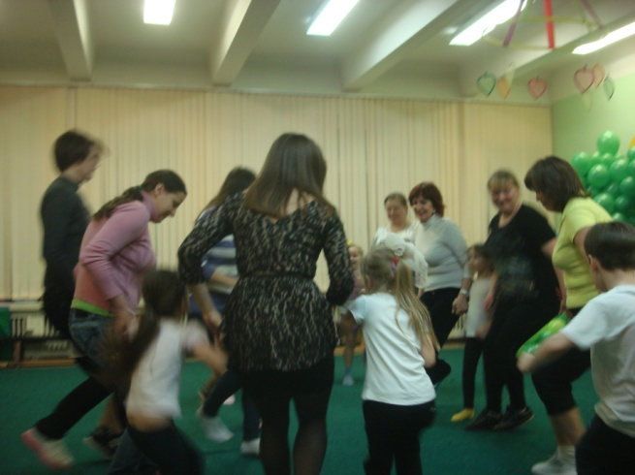

**Ребенок:**

А какой подарок маме мы подарим в этот день?  
Есть для этого немало фантастических идей!  
Ведь сюрприз готовить маме – это очень интересно.  
И цветочек на открытке будет выглядеть чудесно!

Вручение подарков мамам.